Menkominfo: Produsen dan Penebar Hoaks Harus Ditindak Tegas

[Kategori](https://www.kominfo.go.id/content/all/berita_satker) Berita Kominfo | Yusuf

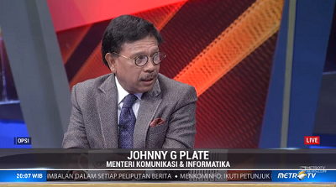Menteri Komunikasi dan Informatika, Johnny G. Plate saat menjadi narasumber dalam program Opsi Metro TV yang bertajuk #IndonesiaTakBebasCorona, Jakarta, Senin (02/03/2020).

[Facebook](https://www.kominfo.go.id/#facebook)[Twitter](https://www.kominfo.go.id/#twitter)

Jakarta, Kominfo - Menteri Komunikasi dan Informatika Johnny G. Plate mengatakan telah berkomunikasi dengan Kepolisian RI untuk menindak penyebar hoaks mengenai virus corona.

“Kami, Kominfo sudah berkomunikasi dengan Kepolisian RI untuk mengambil tindakan-tindakan penindakan hukum karena masalah coronavirus bukan lagi masalah epidemik di dalam negara kita tetapi telah menjadi masalah global,” ujarnya dalam Program Opsi Metro TV yang bertajuk #IndonesiaTakBebasCorona, Jakarta, Senin (02/03/2020).

Menteri Johnny menambahkan, jika masih ada yang berani untuk melanggar hukum maka Kominfo bersama Polri akan mengambil langkah hukum untuk menindak tegas bagi pelaku dan produsen penyebar hoaks.

"Di saat yang sama kami juga berkomunikasi dengan Polri untuk mengambil langkah-langkah dan tindakan sesuai amanat undang-undang yang agar kita bersama-sama sukses dalam mengawal dan menjaga serta menjadi perisai bangsa dan negara kita," tegas Menteri Kominfo.

Kementerian Kominfo juga telah bekerja sama dengan berbagai platform media sosial untuk segera menghilangkan konten yang berhubungan dengan informasi palsu tentang virus corona.

"Mulai saat ini aparat Kamtibmas, kepolisian akan mengambil langkah-langkah yang tegas. Saya perlu menyampaikan komunikasi Kominfo dengan platform Facebook, YouTube, Twitter sudah dilakukan, Kominfo minta untuk dilakukan take down semua yang dikategorikan hoax dan disinformasi," jelas Menteri Johnny.

Menurut Menteri Kominfo, pemerintah telah begitu banyak melakukan sosialisasi. Namun demikian, lebih banyak lagi disinformasi dan hoaks yang membuat kepanikan masyarakat terus berkembang. "Presiden Jokowi telah menyampaikan pada rakyat Indonesia terkait kasus virus Corona. Ini langkah tanggap dan cepat yang dilakukan pemerintah secara terbuka," tuturnya.

Selanjutnya, Menteri Johnny menekankan bahwa memproduksi dan menyebarkan hoaks dapat merugikan diri pribadi, keluarga, masyarakat hingga bangsa dan negara. Terlebih, ungkapnya, memproduksi dan menyebarkan hoaks telah diatur dalam Undang-Undang dengan hukuman sanksi pidana dan material.

“Pidananya enam tahun, materialnya hampir satu miliar, dan itu tentu law enforcement Jangan mengambil keuntungan di situasi seperti sekarang. Jika berlangsung terus, tentu pemerintah akan hadir memastikan tidak ada penumpukan masker yang merugikan masyarakat,” tegasnya.

Menteri Johnny menekankan, hingga kini Kementerian Kominfo melalui Tim AIS Ditjen Aptika telah menemukenali sebanyak 147 sebaran hoaks terkait virus corona.

Imbau Lindungi Negara

Oleh karena itu, Menteri Kominfo mengajak masyarakat untuk ikut melindungi negara dengan tidak menambah daftar panjang catatan Kominfo terkait hoaks corona tersebut.

“Saat ini Ibu Pertiwi memanggil kita, memanggil segenap komponen bangsa kita, untuk mari kita menjadi perisai Indonesia. Di bidang informatika cara kita menjadi perisai ibu pertiwi adalah tidak memproduksi hoaks, tidak menyebarkan hoaks,” kata Menteri Johnny.

Lebih jauh, Menteri Kominfo  mengingatkan masyarakat agar menjaga kesehatan diri guna terhindar dari virus corona, sebab episentrumnya tidak saja di China, tapi telah menyebar ke negara lainnya, seperti Korea Selatan, Iran dan Italia.

“Tugas kita sekarang bersama-sama pemerintah dan seluruh masyarakatnya untuk menjaga agar dengan dua pasien COVID-19 yang diumumkan kemarin, maka tugas kita bersama-sama untuk menjaga agar penyebarannya dibatasi, dijaga,” ujarnya.

Kepada seluruh pekerja media, Menteri Johnny turut menghimbau agar tidak lagi menyebut data diri pasien yang terinfeksi virus corona. Ditambahkannya juga untuk mengikuti petunjuk-petunjuk yang resmi diberikan Kementerian Kesehatan dan WHO di tingkat dunianya, sehingga aman dan lebih waspada terhadap kesehatan masing-masing individu.

"Yang harus kita jaga sama-sama adalah etika komunikasi, jangan sampai hal privat pasien diberitakan, ini jadi pelajaran yang baik yang tidak akan kita ulangi dan harus kita jaga betul," tandasnya. (hm.ys)

Kominfo: Penyebar Hoaks COVID-19 Diancam Sanksi Kurungan dan Denda 1 Miliar

[Kategori](https://kominfo.go.id/content/all/virus_corona) #Produktif&Aman | adam005

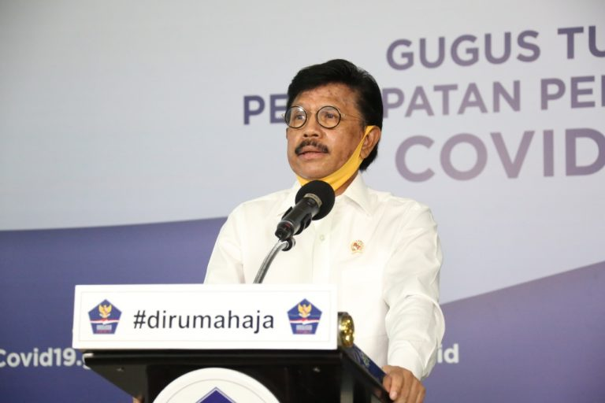

[Facebook](https://kominfo.go.id/#facebook)[Twitter](https://kominfo.go.id/#twitter)

JAKARTA – Pemerintah Indonesia melalui Kementerian Komunikasi dan Informatika sebagai bagian dari Gugus Tugas Percepatan Penanganan COVID-19 akan memberikan sanksi tegas bagi pelaku penyebaran kabar bohong (hoaks) terkait COVID-19 dan lainnya dengan denda hingga 1 miliar.

Dalam hal ini pelaku penyebaran hoaks termasuk dalam tindakan hukum, sehingga baginya akan dikenai sanksi yang diatur dalam Undang-Undang Nomor 11 Tahun 2008 tentang Informasi dan Transaksi Elektronik (UU ITE).

“Tindakan memproduksi maupun meneruskan hoaks adalah tindakan melanggar hukum. Itu berpotensi dikenakan pasal pidana yang bisa sampai lima hingga enam tahun penjara dan denda Rp1 miliar,” ujar Menteri Komunikasi dan Informatika (Menkominfo) Johnny G Plate dalam keterangan resminya di Media Center Gugus Tugas Percepatan Penanganan COVID-19, Graha Badan Nasional Penanggulangan Bencana (BNPB) Jakarta, Sabtu (18/4).

Pada pasal 45A ayat (1) UU ITE disebutkan, setiap orang yang sengaja menyebarkan berita bohong dan menyesatkan yang mengakibatkan kerugian konsumen dalam transaksi elektronik bisa dikenakan pidana penjara paling lama enam tahun dan/atau denda maksimal Rp 1 miliar.

Untuk mengatasi penyebaran hoaks, Kominfo bekerja sama dengan Kepolisian Republik Indonesia. Hingga saat ini Kominfo dibantu Polisi telah menangkap 89 tersangka, dengan rincian 14 pelaku telah ditahan, sedangkan 75 orang lainnya masih dalam proses.

Kominfo juga menemukan adanya 554 isu hoaks yang tersebar di 1.209 platform digital, baik itu di Facebook, Instagram, Twitter maupun Youtube hingga hari ini.

Berdasarkan temuan Kominfo, hoaks lebih banyak tersebar di Facebook, yakni mencapai angka 861 kasus, disusul Twitter dengan 204 kasus, empat di Instagram, dan empat kasus di Youtube.

Dari seluruh hoaks yang tersebar di 1.209 platform itu, sebanyak 893 di antaranya sudah dilakukan proses take down, sedangkan 316 lainnya, pihaknya masih dalam proses permohonan kepada platform-platform digital agar segera ditindak lanjuti.

“Saatnya kita batasi diri kita dan gunakan ruang digital, smartphone dan seluruh fasilitas yang dimiliki dengan baik,” pungkasnya.

Agus Wibowo  
Kepala Pusat Data Informasi dan Komunikasi Kebencanaan BNPB

Sumber : https://www.covid19.go.id/2020/04/18/kominfo-penyebar-hoaks-covid-19-diancam-sanksi-kurungan-dan-denda-1-miliar/

**Kominfo bersama Polri akan tindak tegas penyebar hoaks corona**

 Selasa, 3 Maret 2020 11:39 WIB



*Menteri Komunikasi dan Informatika Johnny G. Plate dalam acara “Grab Ventures Velocity” di Jakarta, Selasa (2/3/2020). (ANTARA/Arindra Meodia)*

Jakarta (ANTARA) - Menteri Komunikasi dan Informatika Johnny G. Plate mengatakan telah berkomunikasi dengan Kepolisian RI untuk menindak penyebar hoaks mengenai virus corona.  
  
“Kami Kominfo sudah berkomunikasi dengan Kepolisian RI untuk mengambil tindakan-tindakan penindakan hukum karena masalah *coronavirus* bukan lagi masalah epidemik di dalam negara kita tetapi telah menjadi masalah global,” ujar Johnny ditemui di sela acara “Grab Ventures Velocity” di Jakarta, Selasa.  
  
**Baca juga: [Kominfo temukan 127 hoaks terkait virus Corona](https://www.antaranews.com/berita/1318778/kominfo-temukan-127-hoaks-terkait-virus-corona" \o "Kominfo temukan 127 hoaks terkait virus Corona)  
  
Baca juga: [Kominfo minta masyarakat bijak pilih informasi virus corona](https://www.antaranews.com/berita/1312338/kominfo-minta-masyarakat-bijak-pilih-informasi-virus-corona" \o "Kominfo minta masyarakat bijak pilih informasi virus corona)**  
  
Lebih lanjut, Johnny menekankan bahwa memproduksi dan menyebarkan hoaks dapat merugikan diri pribadi, keluarga, masyarakat hingga bangsa dan negara.  
  
Terlebih, lanjut Johnny, memproduksi dan menyebarkan hoaks telah diatur dalam Undang-Undang, dengan sanksi pidana dan material.  
  
“Pidananya enam tahun, materialnya hampir satu miliar, dan itu tentu *law enforcement,*” ujar dia.  
  
Menteri Johnny juga menyebutkan bahwa hingga, Senin (2/3), telah ada 143 hoaks terkait virus corona. Dia juga mengajak masyarakat untuk ikut melindungi negara dengan tidak menambah daftar panjang catatan Kominfo terkait hoaks corona tersebut.  
  
“Saat ini Ibu Pertiwi memanggil kita, memanggil segenap komponen bangsa kita, untuk mari kita menjadi perisai Indonesia. Di bidang informatika cara kita menjadi perisai ibu pertiwi adalah tidak memproduksi hoaks, tidak menyebarkan hoaks,” kata Johnny.  
  
Lebih jauh, Johnny juga mengingatkan masyarakat untuk menjaga kesehatan diri agar terhindar dari virus corona, sebab episentrumnya tidak saja di China, tapi telah menyebar ke negara lainnya, seperti Korea Selatan, Iran dan Italia.  
  
“Tugas kita sekarang bersama-sama pemerintah dan seluruh masyarakatnya untuk menjaga agar dengan dua pasien COVID-19 yang diumumkan kemarin, maka tugas kita bersama-sama untuk menjaga agar penyebarannya dibatasi, dijaga,” ujar Johnny.  
  
“Sehingga kita aman dengan cara ikutilah petunjuk-petunjuk yang resmi diberikan kementerian kesehatan dan WHO di tingkat dunianya,” tambah dia.  
  
Presiden Joko Widodo didampingi Menteri Kesehatan Terawan Agus Putranto, Sekretaris Kabinet Pramono Anung, dan Menteri Sekretaris Negara Pratikno mengumumkan temuan kasus infeksi virus corona pertama di Indonesia pada Senin (2/3).  
  
Di Istana Merdeka Jakarta, Presiden menjelaskan bahwa virus corona baru didapati menyerang seorang ibu berusia 64 tahun dan putrinya yang berusia 31 tahun yang tinggal di wilayah Indonesia.

**Polri Akan Tindak Tegas Penyebar Hoax Terkait Vaksinasi Covid-19**

(wm/bq/hy)

Senin, 18 Januari 2021 - 16:14 WIB

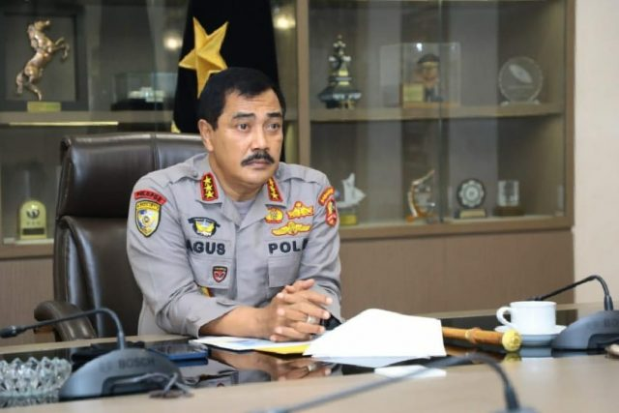

**Tribratabews.polri.go.id - Jakarta.** Kepolisian Negara Republik Indonesia (Polri) tak akan segan-segan menindak pelaku penyebaran berita bohong atau hoaks, terutama terkait vaksinasi Covid-19.  
  
   
  
Keseriusan ini dilihat dari perintah langsung Kabaharkam Polri sekaligus Kepala Operasi Terpusat (Kaopspus) Aman Nusa II Penanganan Covid-19, Komjen Pol. Drs. Agus Andrianto, S.H., M.H., kepada para Kasatgas Ops Aman Nusa II.  
  
   
  
“Kasatgas 5 (Penegakan Hukum) agar melakukan penindakan dan membuat Jukrah (petunjuk dan arahan) ke jajaran terkait dengan penyebaran berita hoaks ke masyarakat, khususnya terkait pelaksanaan vaksinasi,” demikian perintah Kabaharkam Polri, Senin (18/01/2021).  
  
   
  
Perintah itu dikeluarkan setelah Kabaharkam Polri mewakili Kapolri Jenderal Pol. Drs. Idham Azis, M.Si., menghadiri rapat mingguan Monitoring dan Evaluasi Pelaksanaan Vaksinasi Covid-19 yang dipimpin Menteri Kesehatan RI dan diselenggarakan secara virtual melalui video conference.  
  
   
  
Rapat tersebut juga diikuti oleh para Gubernur, Pangdam TNI, dan Kapolda dari seluruh Indonesia. Selain perintah kepada Kasatgas 5, Kabaharkam Polri juga memberi perintah kepada Kasatgas 2 (Pencegahan) agar memasifkan kegiatan sosialisasi dan edukasi terkait manfaat dan pentingnya vaksinasi Covid-19.  
  
   
  
Sementara itu, Kasatgas 3 (Penanganan) diminta agar menginventarisir kebutuhan sarana kesehatan terkait penanganan Covid-19, seperti reagent, swab test PCR/ATG, APD, dan peralatan pendukung medis lainnya.  
  
   
  
“Dan untuk selanjutnya agar berkoordinasi dan berkomunikasi dengan Kemenkes RI terkait dengan update Clinical Pathway Penanganan Pasien Covid-19 yang akan segera diterbitkan dalam rangka menekan angka kematian,” terang Kabaharkam Polri kepada Kasatgas 3 (Penanganan).

Hoaks COVID-19 Menjamur, Kominfo Siapkan Sanksi Bagi Pembuat dan Penyebar

Khadijah Nur Azizah - detikHealth

[[](https://health.detik.com/berita-detikhealth/d-5350867/hoaks-covid-19-menjamur-kominfo-siapkan-sanksi-bagi-pembuat-dan-penyebar)Share 0[](https://health.detik.com/berita-detikhealth/d-5350867/hoaks-covid-19-menjamur-kominfo-siapkan-sanksi-bagi-pembuat-dan-penyebar)Tweet 0[](https://health.detik.com/berita-detikhealth/d-5350867/hoaks-covid-19-menjamur-kominfo-siapkan-sanksi-bagi-pembuat-dan-penyebar)Share 0](https://health.detik.com/berita-detikhealth/d-5350867/hoaks-covid-19-menjamur-kominfo-siapkan-sanksi-bagi-pembuat-dan-penyebar)[[](https://health.detik.com/berita-detikhealth/d-5350867/hoaks-covid-19-menjamur-kominfo-siapkan-sanksi-bagi-pembuat-dan-penyebar#komentar)0 komentar](https://health.detik.com/berita-detikhealth/d-5350867/hoaks-covid-19-menjamur-kominfo-siapkan-sanksi-bagi-pembuat-dan-penyebar#komentar)

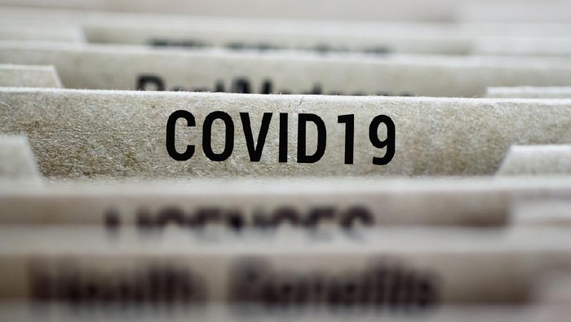 Virus Corona COVID-19. (Foto: Getty Images/iStockphoto/oonal)

**Jakarta** -

Sejak pandemi [***COVID-19***](https://www.detik.com/tag/covid_19) muncul di Indonesia pada Maret 2020 lalu, telah banyak berita ***[hoaks](https://www.detik.com/tag/hoaks)*** atau berita bohong beredar di media sosial. Data dari Kementerian Komunikasi dan Informasi menunjukkan hingga 26 Januari 2021 terdapat 1.387 isu hoaks yang tersebar di berbagai platform digital.

Direktur Jenderal Aplikasi Informatika Kemkominfo Semuel A. Pangerapan menyebut peredaran hoax melonjak sejak program vaksinasi COVID-19 dimulai pada 13 Januari lalu.

"Salah satu hoaks yang beredar menyebutkan adanya alat pelacak di barcode di vaksin Covid-19, faktanya barcode pada kemasan vaksin adalah untuk melacak distribusi vaksin. Pelacakan tidak terdapat pada tubuh orang yang disuntik vaksin, melainkan pada kemasan. Kominfo pun menandai informasi itu sebagai hoaks," jelasnya dalam keterangan resmi seperti yang dilihat detikcom, Rabu (27/1/2021).

Hoaks di Indonesia masih terus menjamur karena masih ada oknum tidak bertanggung jawab yang dengan sengaja membuat dan menyebarkannya. Dirjen Semuel menegaskan Pemerintah melalui Kominfo terus berkomitmen memberantas penyebaran hoaks, salah satunya dengan memberi sanksi tegas.

|  |
| --- |
| Baca juga: [***Hoax! Viral Kasdim 0817 Gresik Wafat Usai Vaksin COVID-19, Ini Faktanya***](https://health.detik.com/berita-detikhealth/d-5338133/hoax-viral-kasdim-0817-gresik-wafat-usai-vaksin-covid-19-ini-faktanya) |

"Artinya apa? Masyarakat hati-hati juga, apalagi kalau penyebaran hoaks ditemukenali secara sengaja sudah pasti kita mengetahuinya dan akan kita kejar. Tapi jika ada masyarakat yang tidak tahu namun ikut menyebarkan, itu juga merupakan tindakan yang berbahaya yang ada sanksinya," tegasnya.

Apabila berita yang disebarkan tidak sampai mengganggu ketertiban umum, Samuel mengatakan pihaknya akan menyebarkan fakta klarifikasi melalui diseminasi informasi. Namun apabila berita hoaks tersebut sudah mengganggu ketertiban umum, pihaknya tidak menutup kemungkinan akan lapor ke polisi untuk ditindaklanjuti.

Samuel menegaskan dengan data-data log file mesin pengais yang dimiliki, Kementerian Kominfo mengklaim mampu mendeteksi siapa pelaku yang mengunggah konten hoaks pertama kalinya maupun melihat yang menjadi inisiatornya.

Saat ini sudah ada 104 kasus yang ditangani kepolisian terkait ***[hoaks COVID-19](https://www.detik.com/tag/hoaks-covid_19)***.

# Pakai UU ITE, Kominfo Tindak Tegas Penyebar Hoaks Corona

[**Fahmi Bahtiar**](https://index.sindonews.com/blog/23/fahmi-bahtiar)

Minggu, 19 April 2020 - 10:26 WIB

views: 226

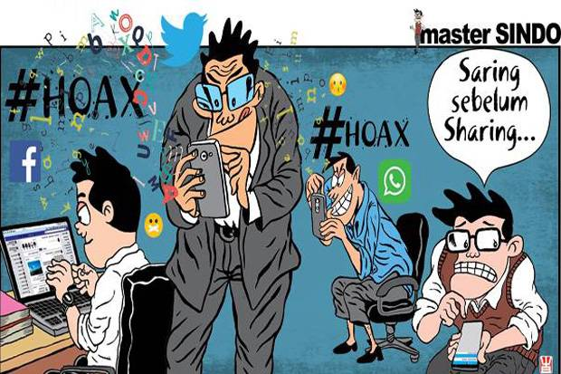Celakanya, di tengah pandemi Covid-19 atau wabah virus Corona ini, banyak informasi bohong atau hoaks yang dinilai mengganggu proses penanggulangannya. Foto/Ilustrasi/SINDOnews

**JAKARTA** - Di era digital seperti ini, semua informasi berseliweran dan mudah diakses oleh masyarakat. Celakanya, di tengah pandemi Covid-19 atau virus Corona ini, banyak informasi bohong atau hoaks yang mengganggu proses penanggulangannya.  
  
Berdasarkan Kementerian Komunikasi dan Informatika (Kominfo), ada sekitar 554 isu hoaks yang tersebar di berbagai platform itu berjumlah 1.209. Informasi bohong itu paling banyak di facebook dengan jumlah 861, 204 twitter, 4 instagram, dan 4 di youtube.  
  
"Sebanyak 893 di antaranya sudah dilakukan proses take down. Sedangkan, 316 lainnya masih dalam proses permohonan kepada platform-platform digital agar segera ditindak lanjuti," ujar Menkominfo Johnny G Plate di Jakarta, Sabtu (18/04/2020).  
  
[**(Baca juga: Mahfud MD Sebut Silakan Masyarakat yang Ingin Gugat Perppu Penanganan Covid-19)**](https://nasional.sindonews.com/read/3950/13/mahfud-md-silakan-masyarakat-yang-ingin-gugat-perppu-penanganan-covid-19-1587258253)

**Baca Juga:**

* [**Kasus COVID-19 Bertambah 6.680, Berikut Ini Sebaran di 34 Provinsi**](https://nasional.sindonews.com/read/350758/15/kasus-covid-19-bertambah-6680-berikut-ini-sebaran-di-34-provinsi-1614596601)
* [**Hasil Rapid Test Antigen Seluruh Pegawai Imigrasi Polman Negatif Covid-19**](https://nasional.sindonews.com/read/350692/710/hasil-rapid-test-antigen-seluruh-pegawai-imigrasi-polman-negatif-covid-19-1614593010)

Pemerintah akan menindak tegas kepada orang yang menyebarkan informasi bohong tentang Covid-19 dan isu lainnya. Pelaku penyebaran informasi bohong dapat diproses hukum sesuai dengan Undang-Undang (UU) Nomor 19 Tahun 2016 Tentang Perubahan atas UU Nomor 11 Tahun 2008 Tentang Informasi dan Transaksi Elektronik (ITE).  
  
"Seluruh tindakan memproduksi dan meneruskan hoaks melalui smartphone itu melanggara hukum. Itu berpotensi untuk dikenakan pasal-pasal tindak pidana yang hukumannya 5-6 tahun dan denda 1 miliar," terang Johnny.  
  
Itu tercantum dalam Pasal 45 A UU ITE: Setiap Orang yang dengan sengaja dan tanpa hak menyebarkan berita bohong dan menyesatkan yang mengakibatkan kerugian konsumen dalam Transaksi Elektronik sebagaimana dimaksud dalam Pasal 28 Ayat (1) dipidana dengan pidana penjara paling lama 6 (enam) tahun dan/atau denda paling banyak Rp1.000.000.000,00 (satu miliar rupiah).

Untuk mengatasi masifnya hoaks, Kominfo bekerja sama dengan Polri. Hingga saat ini, polisi telah menetapkan 89 tersangka dan 14 diantaranya telah ditahan. "Saatnya batasi diri kita dan gunakan ruang digital, smartphone dan seluruh fasilitas yang dimiliki dengan baik," pungkasnya.